Министерство образования и науки Российской Федерации Федеральное агентство по образованию Федеральное государственное бюджетное образовательное учреждение высшего образования «Вятский государственный университет»

Факультет автоматики и вычислительной техники

Кафедра электронных вычислительных машин

Лабораторная работа №7

по курсу «Программирование»

**Исследование фракталов**

Выполнил студент группы ИВТ-11______________/Птахова А.М/

Проверил ________________________________/Чистяков Г. А./

Киров 2021

**Цель работы**: получение навыков реализации алгоритмов с рекурсивными вычислениями, знакомство с фракталами.

**Задание:**1. Написать программу для визуализации фрактала "Кривая Пеано  
2. Предусмотреть возможности масштабирования, изменения глубины прорисовки и перемещения полученной фигуры  
3. Построение множества поманных, обрэзующих фрактал, должно осуществляться отдельном  
Модуле

**Листинг программы**

**Модуль с построением фрактала**

unit modul1143;

interface

uses graph;

procedure a(i,u: integer);

procedure b(i,u: integer);

procedure c(i,u: integer);

procedure d(i,u: integer);

procedure paint(x,y:real; i,u:integer);

implementation

procedure a(i,u: integer);

begin

if i > 0 then begin

d(i-1,u); LineTo(getX+u,getY);

a(i-1,u); LineTo(getX,getY+u);

a(i-1,u); LineTo(getX-u,getY);

c(i-1,u);

end;

end;

procedure b(i,u: integer);

begin

if i > 0 then

begin

c(i-1,u); LineTo(getX-u,getY);

b(i-1,u); LineTo(getX,getY-u);

b(i-1,u); LineTo(getX+u,getY);

d(i-1,u);

end;

end;

procedure c(i,u: integer);

begin

if i > 0 then

begin

b(i-1,u); LineTo(getX,getY-u);

c(i-1,u); LineTo(getX-u,getY);

c(i-1,u); LineTo(getX,getY+u);

a(i-1,u);

end;

end;

procedure d(i,u: integer);

begin

if i > 0 then

begin

a(i-1,u); LineTo(getX,getY+u);

d(i-1,u); LineTo(getX+u,getY);

d(i-1,u); LineTo(getX,getY-u);

b(i-1,u);

end;

end;

procedure paint(x,y:real; i,u:integer);

begin

moveto(round(x),round(y));

b(i,u);

end;

end.

**Основной модуль**

program test_modul143;

uses modul1143,wincrt,graph;

const step=10.0;

var v,p,u,dr,m:integer;

x,y:real;

s:boolean=true;

ch:char;

code:integer;

{procedure a(i,u: integer);

procedure b(i,u: integer);

procedure c(i,u: integer);

procedure d(i,u: integer);}

procedure ShowInfo();

begin

OutTextXY(10,10,'Peano Curve');

OutTextXY(10,20,'<up> - move to the up');

OutTextXY(10,30,'<down> - move to the down');

OutTextXY(10,40,'<right> - move to the right');

OutTextXY(10,50,'<left> - move to the left');

OutTextXY(10,60,'<q> - increase the depth');

OutTextXY(10,70,'<a> - reduce the depth');

OutTextXY(10,80,'<w> - zoom in');

OutTextXY(10,90,'<s> - zoom out');

OutTextXY(10,100,'<Esc> - Exit');

end;

begin

dr:=detect;

initgraph(dr,m,'');

x:=640;

y:=480;

p:=4;

u:=4;

repeat

if s then

begin

cleardevice;

paint(x, y, p ,u);

ShowInfo();

end;

s:=true;

ch:=readkey();

code:=ord(ch);

if code = 0 then

begin

ch:=readkey();

code:=ord(ch);

case code of

80 : // up

begin

if y < getmaxy()-100 then

begin

y:=y+step;

end;

end;

72 : // down

begin

if y > getmaxy()-600 then

begin

y:=y-step;

end;

end;

77 : // left

if x < 1300 then

begin

x:=x+step;

end;

75 : // right

begin

if x > 50 then

begin

x:=x-step;

end;

end;

else

begin

s:=false;

end;

end;

end

else

case code of

113://q - увеличение глубины фрактала

begin

if p<7 then

begin

p:=p+1;

end

else

begin

s := false;

end;

end;

97://a - уменьшение глубины фрактала

begin

if p>0 then

begin

p:=p-1;

end

else

begin

s := false;

end;

end;

119: // w - приближение

begin

if u < 9 then

begin

u:=u+1;

end;

end;

115: // s - отдаление

begin

if u > 3 then

begin

u:=u-1;

end else

begin

s := false;

end;

end;

99: // c - сброс

begin

x:=640;

y:=480;

u:=4;

p:=4;

end;

else

s := false;

end;

until code = 27;

CloseGraph;

end.

**Схемы алгоритмов**

**Экранная форма**

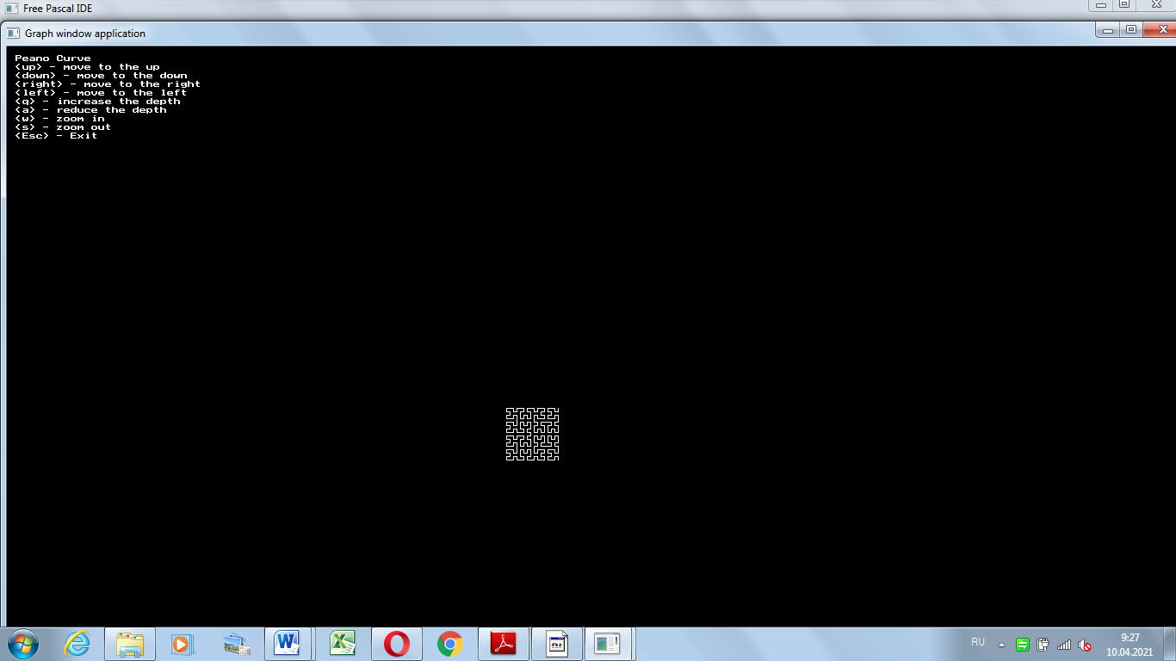

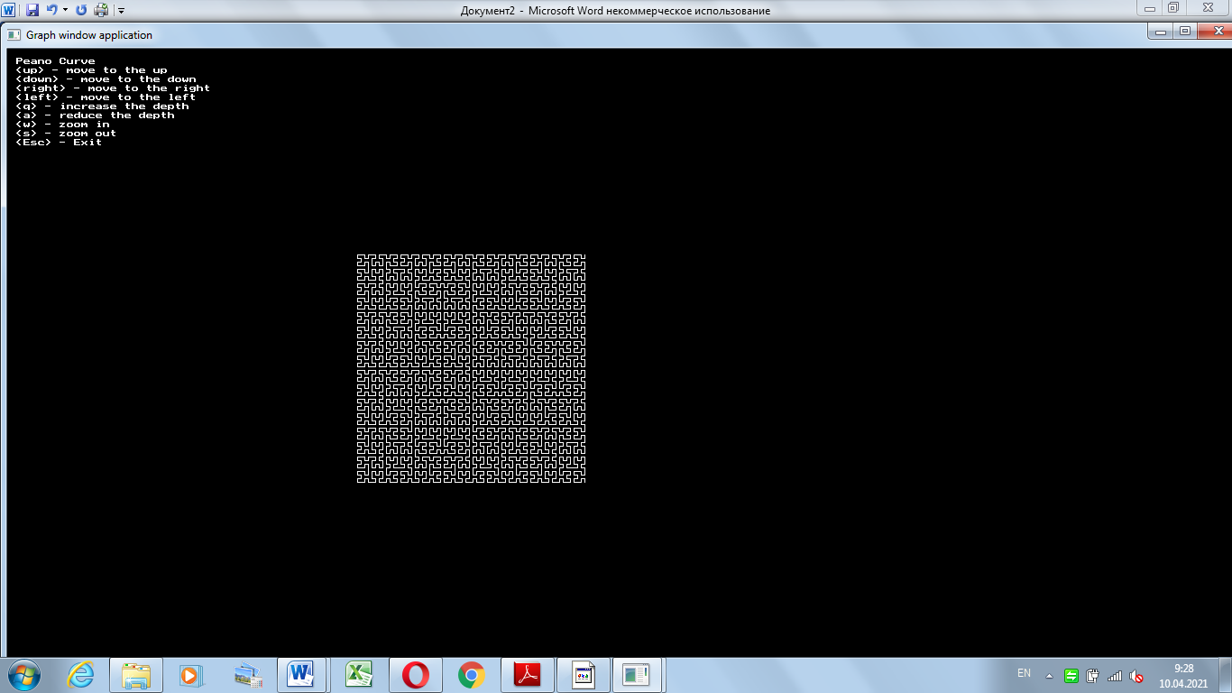

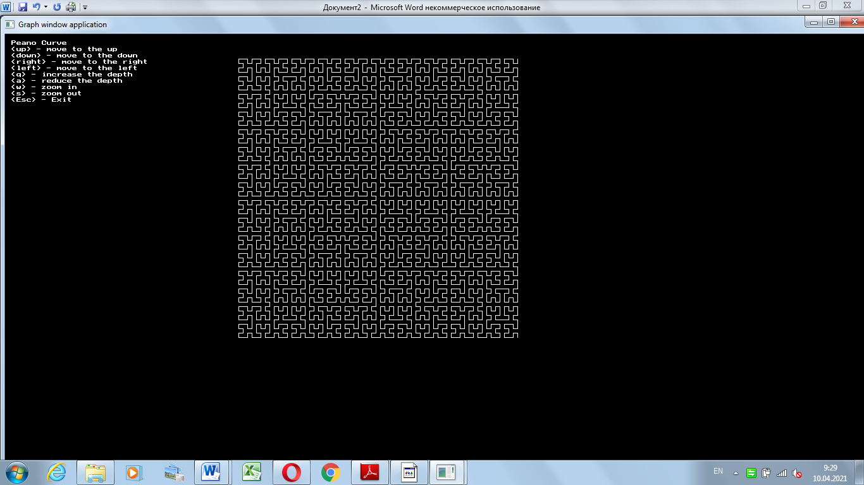

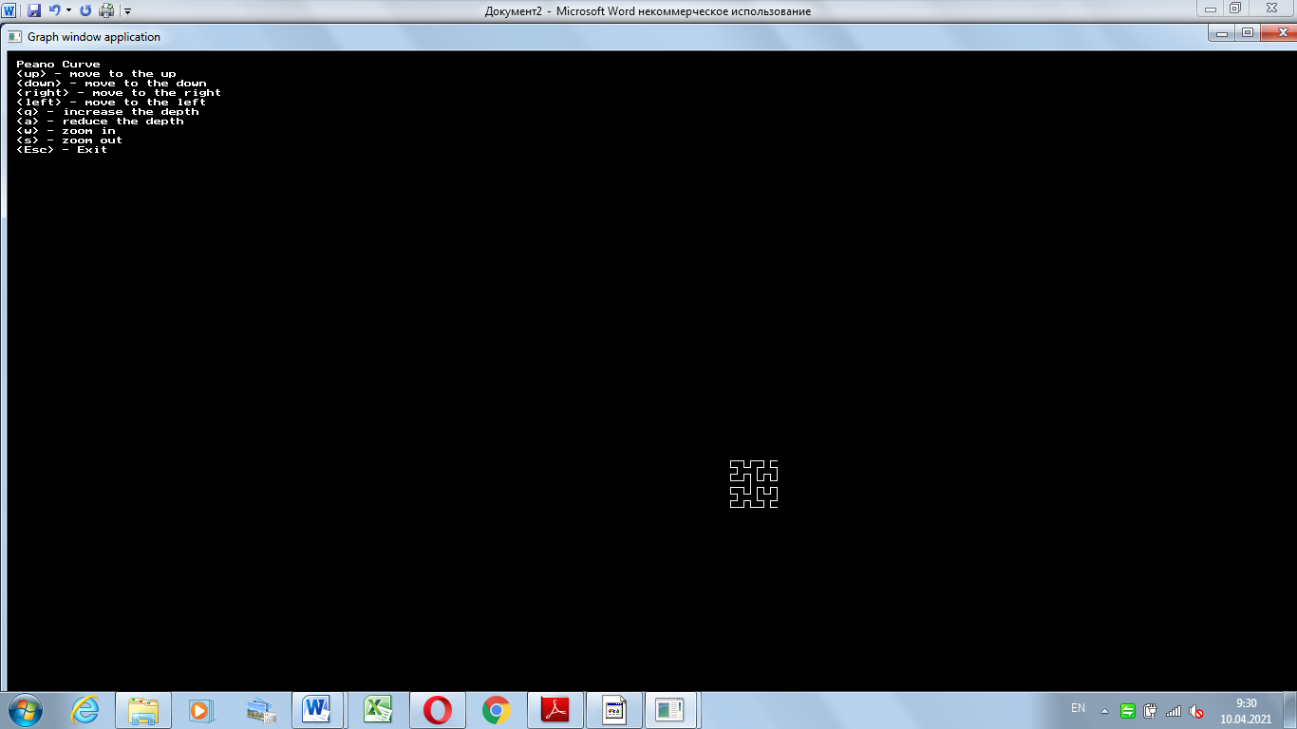

**Вывод:** в ходе выполнения лаборатрной работы были получены навыки реализации алгоритмов с рекурсивными вычислениями, знакомство с фракталами.